Table of Contents

mysql-keeper — Tóm tắt chức năng

1. Mục đích
Kubernetes controller tự động chuyển đổi (failover/switchover) MySQL giữa hai site DC và DR trên Percona XtraDB Cluster (PXC). Zero-touch failover qua MANO LCM API.

2. Kiến trúc tổng thể
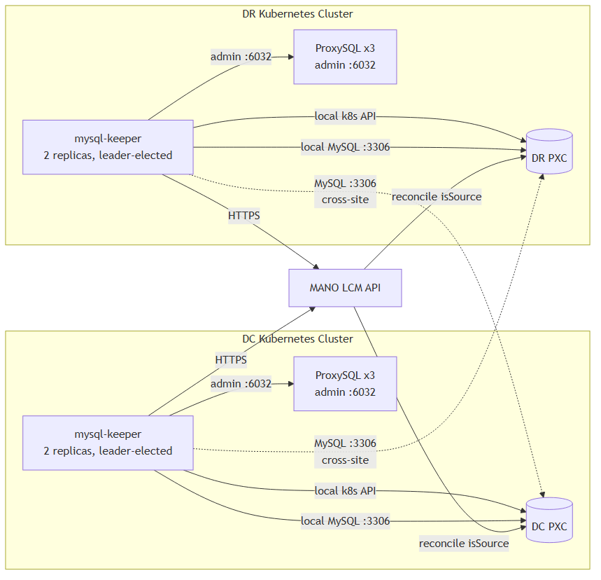
Ràng buộc: API server K8s không reachable cross-cluster. Chỉ MySQL 3306 và ProxySQL admin 6032 chia sẻ giữa DC/DR.
Ai đổi state? isSource trên PXC CRD chỉ thay đổi qua MANO → tránh PXC Operator ghi đè và đảm bảo state survive pod/k8s restart (lưu trong etcd của MANO).

3. Thành phần (source tree)
Package | Chức năng
api/v1alpha1 | CRD ClusterSwitchPolicy (spec/status)
internal/controller | Reconcile loop, decision.go (logic failover thuần), finalizer, progress tracking
internal/health | Health check MySQL (PXC) + ProxySQL, đếm streak failure / unreachable
internal/pxc | PXC manager, GTID, replication, leader lease
internal/proxysql | Routing HG10 (write) / HG20 (read) + blackhole fence
internal/mano | Client MANO: auto-login, refresh token, poll lcm-op-occ
internal/switchover | Engine: PreFlight → Fence → Promote → Routing → ReverseReplica → Verify (lease + rollback + checkpoint)
internal/metrics | Prometheus mysql_keeper_*
cmd/{main,preflight-cli,switchover-cli} | Controller binary + 2 CLI debug
test/{e2e,integration} | E2E + integration tests

4. Health counters (status)
Counter | Ý nghĩa
consecutiveLocalFailures | MySQL local reachable nhưng state xấu (wsrep non-Primary, quorum mất…)
consecutiveLocalUnreachable | Không kết nối được local (pod down, TCP refused)
consecutiveRemoteFailures | Remote reachable nhưng state xấu — chỉ cho metrics/alert, không trigger failover
consecutiveRemoteUnreachable | Remote tắt hoàn toàn (TCP-level) — có thể trigger failover (xem Gate 4)

5. Luồng quyết định failover (EvaluateSwitchover)
Hàm thuần (pure function) — không I/O. Đầu vào: policy, localHealth, remoteHealth, now. Đầu ra: {Should, Reason, Blocker}. Các gate chạy tuần tự, dừng ngay khi gặp gate quyết định.
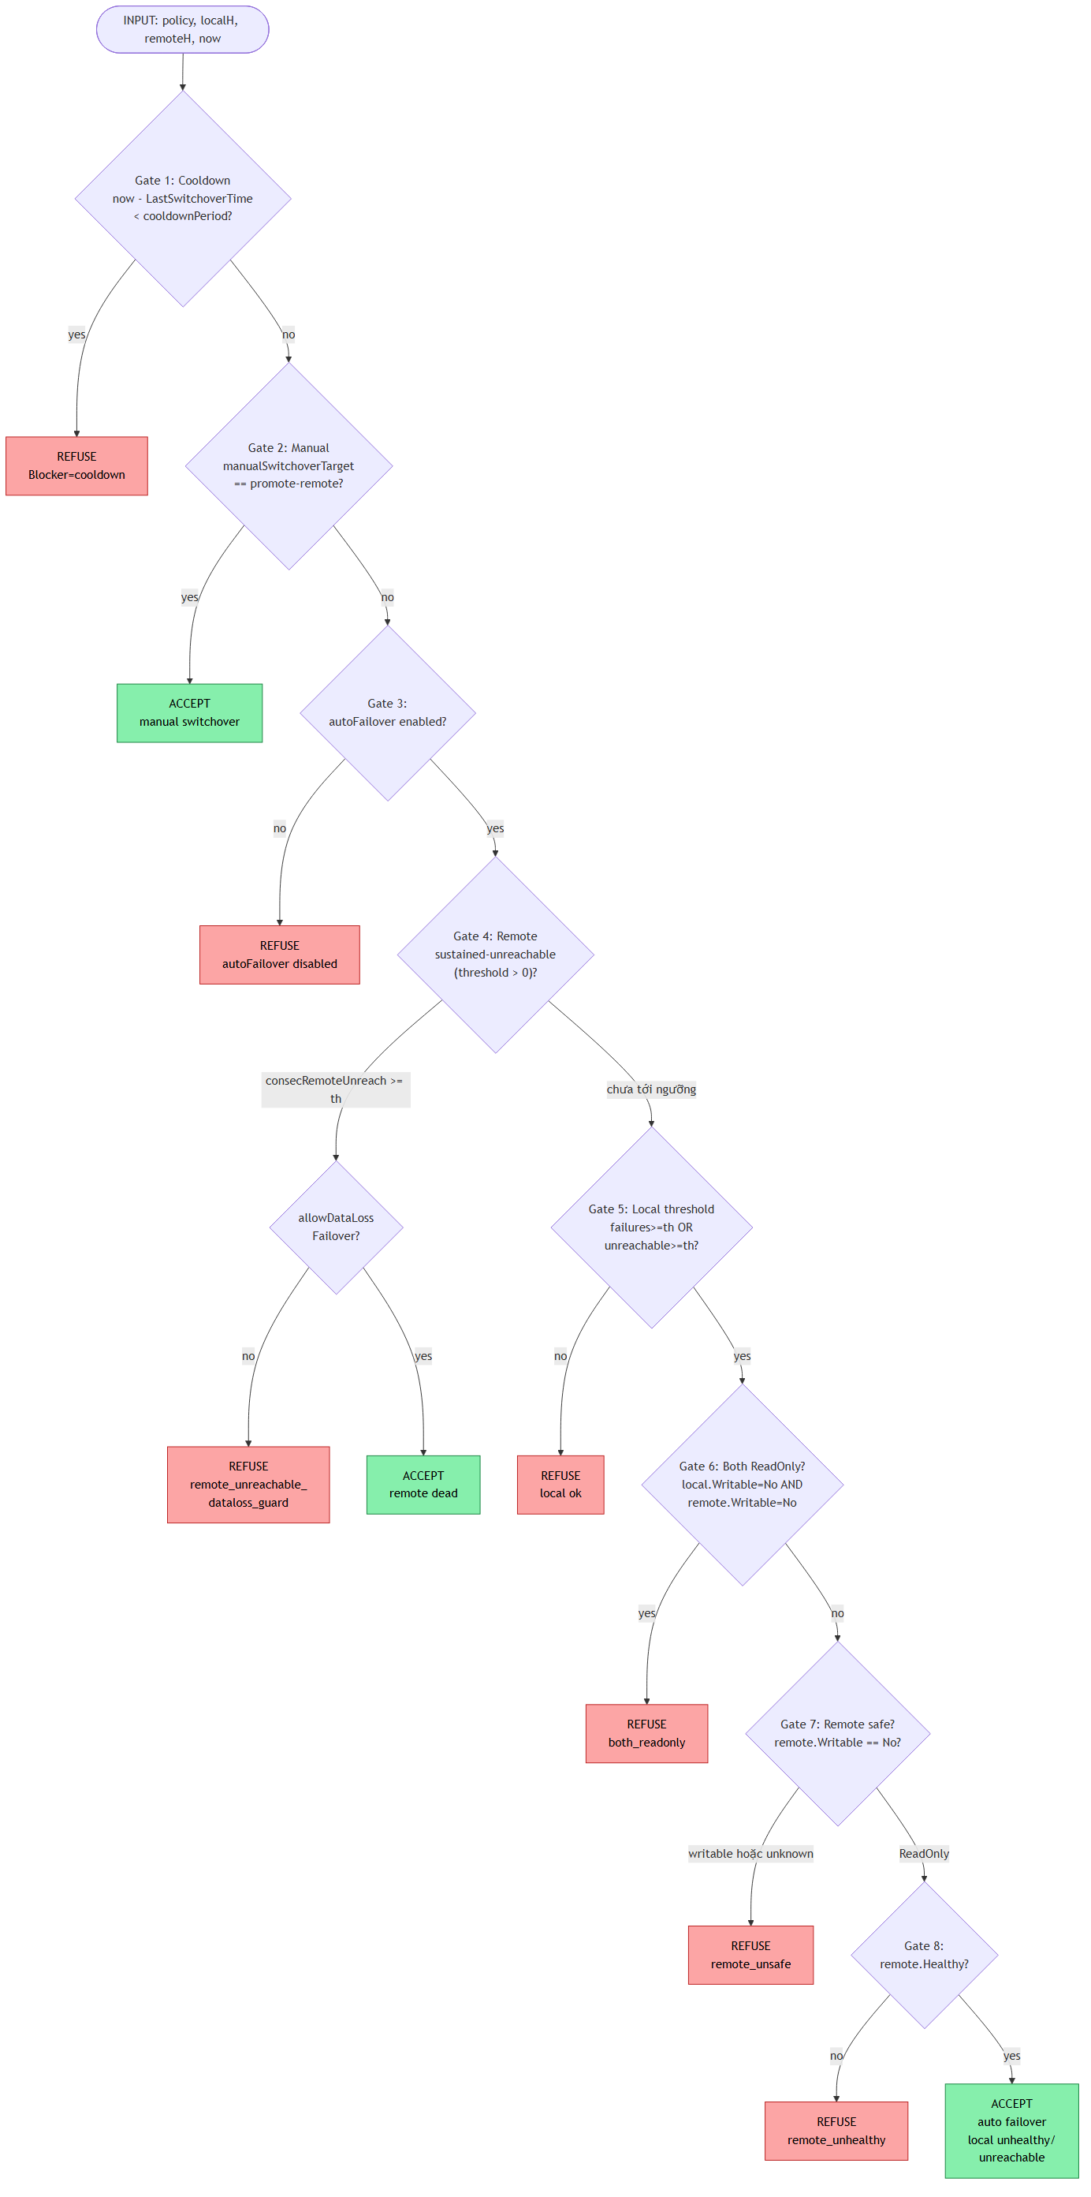

Diễn giải các gate
Gate | Điều kiện | Kết quả khi fail | Ghi chú
1. Cooldown | now - LastSwitchoverTime ≥ cooldownPeriod (def 10m) | Blocker cooldown — áp dụng cả manual lẫn auto | Chống ping-pong khi sự cố tạm thời
2. Manual | manualSwitchoverTarget == promote-remote | (đi tiếp Gate 3) | Bypass mọi gate auto bên dưới
3. Auto enabled | spec.autoFailover == true | Refuse autoFailover disabled
4. Remote unreachable | remoteUnreachableThreshold > 0 AND consecutiveRemoteUnreachable ≥ threshold | Cần allowDataLossFailover=true (không verify GTID được) | DR-side promote chính nó khi DC tắt hẳn
5. Local threshold | failures ≥ th HOẶC unreachable ≥ th | Refuse local ok | Trước đây chỉ xét failures → bug "kill local mà không failover"
6. Both ReadOnly | local + remote đều Writable=No | Refuse both_readonly | Cluster-wide incident → manual triage
7. Remote safe | remote.Writable == No (đang ReadOnly) | Refuse remote_unsafe | Split-brain guard
8. Remote healthy | remote.Healthy == true | Refuse remote_unhealthy | Promote vào replica hỏng còn tệ hơn

Hai gate ngoài hàm pure
- Peer lease (SQL) — internal/pxc/leader_lease.go: ghi/lấy leader-lease trên MySQL trước flip → tránh 2 controller đồng thời promote.
- PreFlight checklist — internal/switchover/preflight.go: kiểm tra C1…C11 (replication channel, GTID subset, catch-up, binlog retention…). Hard-check fail → engine abort, transition Degraded.

3 đường dẫn tới ACCEPT
Trigger | Điều kiện cần | allowDataLossFailover?
Manual | manualSwitchoverTarget=promote-remote, không trong cooldown | không cần
Local-failure auto | autoFailover=true, local fail/unreachable ≥ threshold, remote ReadOnly + healthy | không cần
Remote-unreachable auto | autoFailover=true, remoteUnreachableThreshold>0, remote im lặng đủ lâu | bắt buộc true

6. Phase & Condition
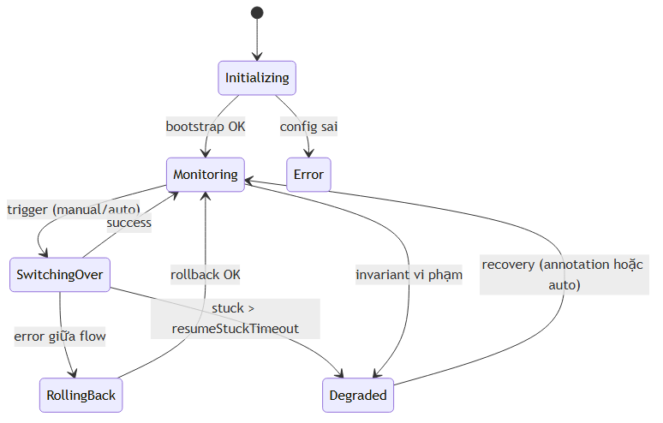
Conditions: LocalClusterHealthy, RemoteClusterHealthy, SwitchoverInProgress, SplitBrainSafe.

7. Tham số mặc định (CRD)

HealthCheck
Field | Default | Mô tả
interval | 15s | Chu kỳ health-check
failureThreshold | 3 | Số lần fail liên tiếp → unhealthy (≈45s)
mysqlCheckTimeout | 5s | Timeout mỗi query MySQL
proxySQLMinHealthy | 2 | Tối thiểu instance ProxySQL phải up
gtidLagAlertThresholdTransactions | 0 | 0 = tắt; >0 → emit Warning event khi lag vượt
remoteUnreachableThreshold | 0 | 0 = tắt; bật cùng allowDataLossFailover=true

Switchover
Field | Default | Mô tả
timeout | 5m | Tổng thời gian switchover trước khi rollback
drainTimeout | 30s | Chờ connection drain trước fence (planned)
fenceTimeout | 10s | Timeout cho bước fencing
cooldownPeriod | 10m | Khoảng tối thiểu giữa 2 switchover
resumeStuckTimeout | 10m | SwitchingOver quá lâu → Degraded
crdApplyRetries | 0 | 0 = chỉ dùng SQL; >0 = patch CRD trước
readWriteHostgroup | 10 | HG ProxySQL cho write
readOnlyHostgroup | 20 | HG ProxySQL cho read
blackholeHostgroup | 9999 | HG fence khi SQL fence fail
remoteWriterPort | 3306 | Port MySQL remote

PreFlight
Field | Default | Mô tả
catchupTimeout | 30s | Chờ replica apply hết GTID
minBinlogRetentionSeconds | 604800 (7 ngày) | Soft warning nếu binlog retention thấp hơn

MANO
Field | Default | Mô tả
pollInterval | 5s | Tần suất poll lcm-op-occ
pollTimeout | 5m | Max chờ COMPLETED
tlsInsecureSkipVerify | false | Chỉ bật khi MANO không có IP SAN

Endpoint
Field | Default
MySQL port | 3306
ProxySQL adminPort | 6032

Top-level
Field | Default | Mô tả
autoFailover | true | Cho phép auto promote khi local fail
allowDataLossFailover | false | Bắt buộc bật cho remote-unreachable path
recovery.autoRecoveryInterval | 0 | 0 = tắt; dùng annotation mysql.keeper.io/recover-degraded để recover

8. Vận hành tóm tắt
- Monitoring: health-check theo interval, đếm các counter local/remote.
- Auto failover: khi EvaluateSwitchover ACCEPT → engine chạy PreFlight → Fence → Promote → Routing → ReverseReplica → Verify.
- Manual switchover: patch spec.manualSwitchoverTarget=promote-remote → graceful (drain trước fence). Controller xóa field này khi xong.
- Resume: checkpoint SwitchoverProgress cho phép tiếp tục sau pod restart; quá resumeStuckTimeout → Degraded.
- Recovery khỏi Degraded: annotation mysql.keeper.io/recover-degraded (one-shot) hoặc recovery.autoRecoveryInterval (chu kỳ).

